**LEI Nº 729/2024**

**DISPOE SOBRE AS DIRETRIZES ORÇAMENTARIAS DO MUNICÍPIO DE BARAO DO TRIUNFO PARA O EXERCÍCIO DE 2025 E DA OUTRAS PROVIDENCIAS**.

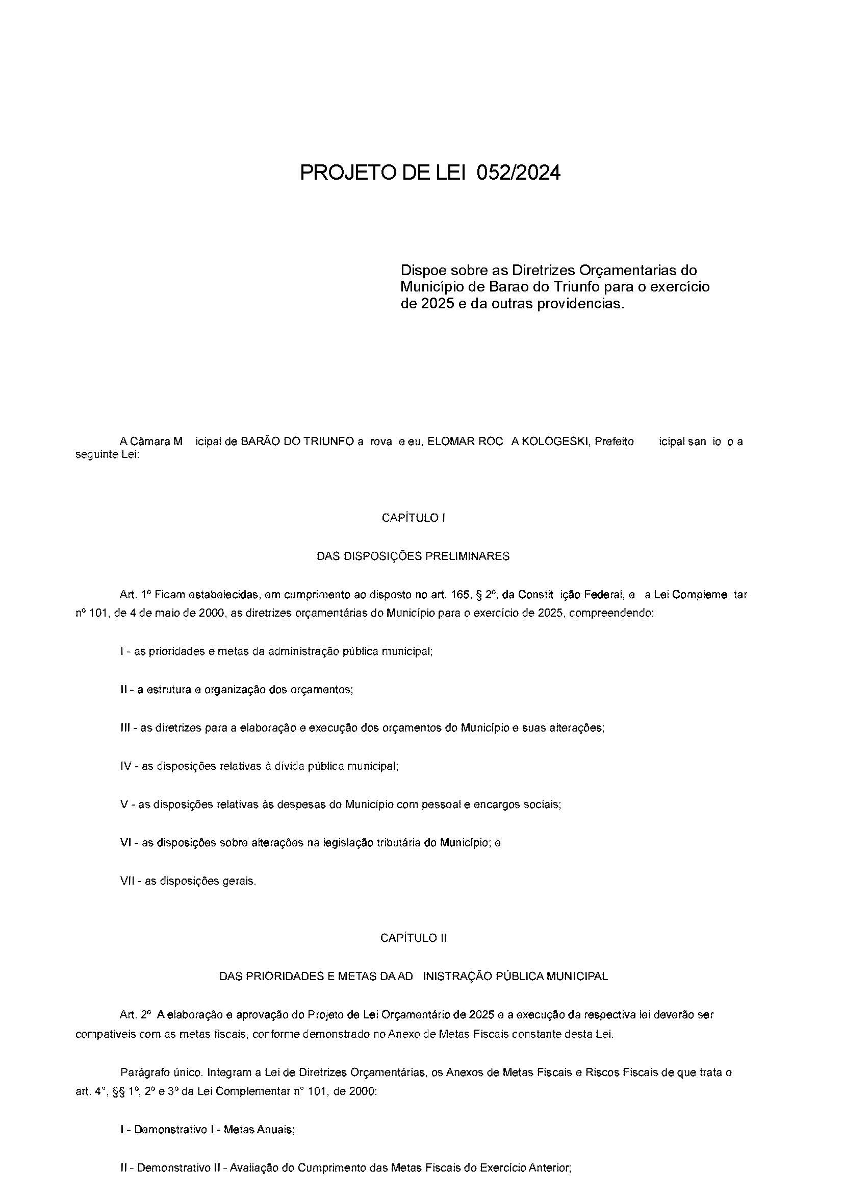**A Câmara Municipal de Barão do Triunfo aprova e eu, Elomar Rocha Kologeski, Prefeito Municipal sanciono a seguinte Lei:**

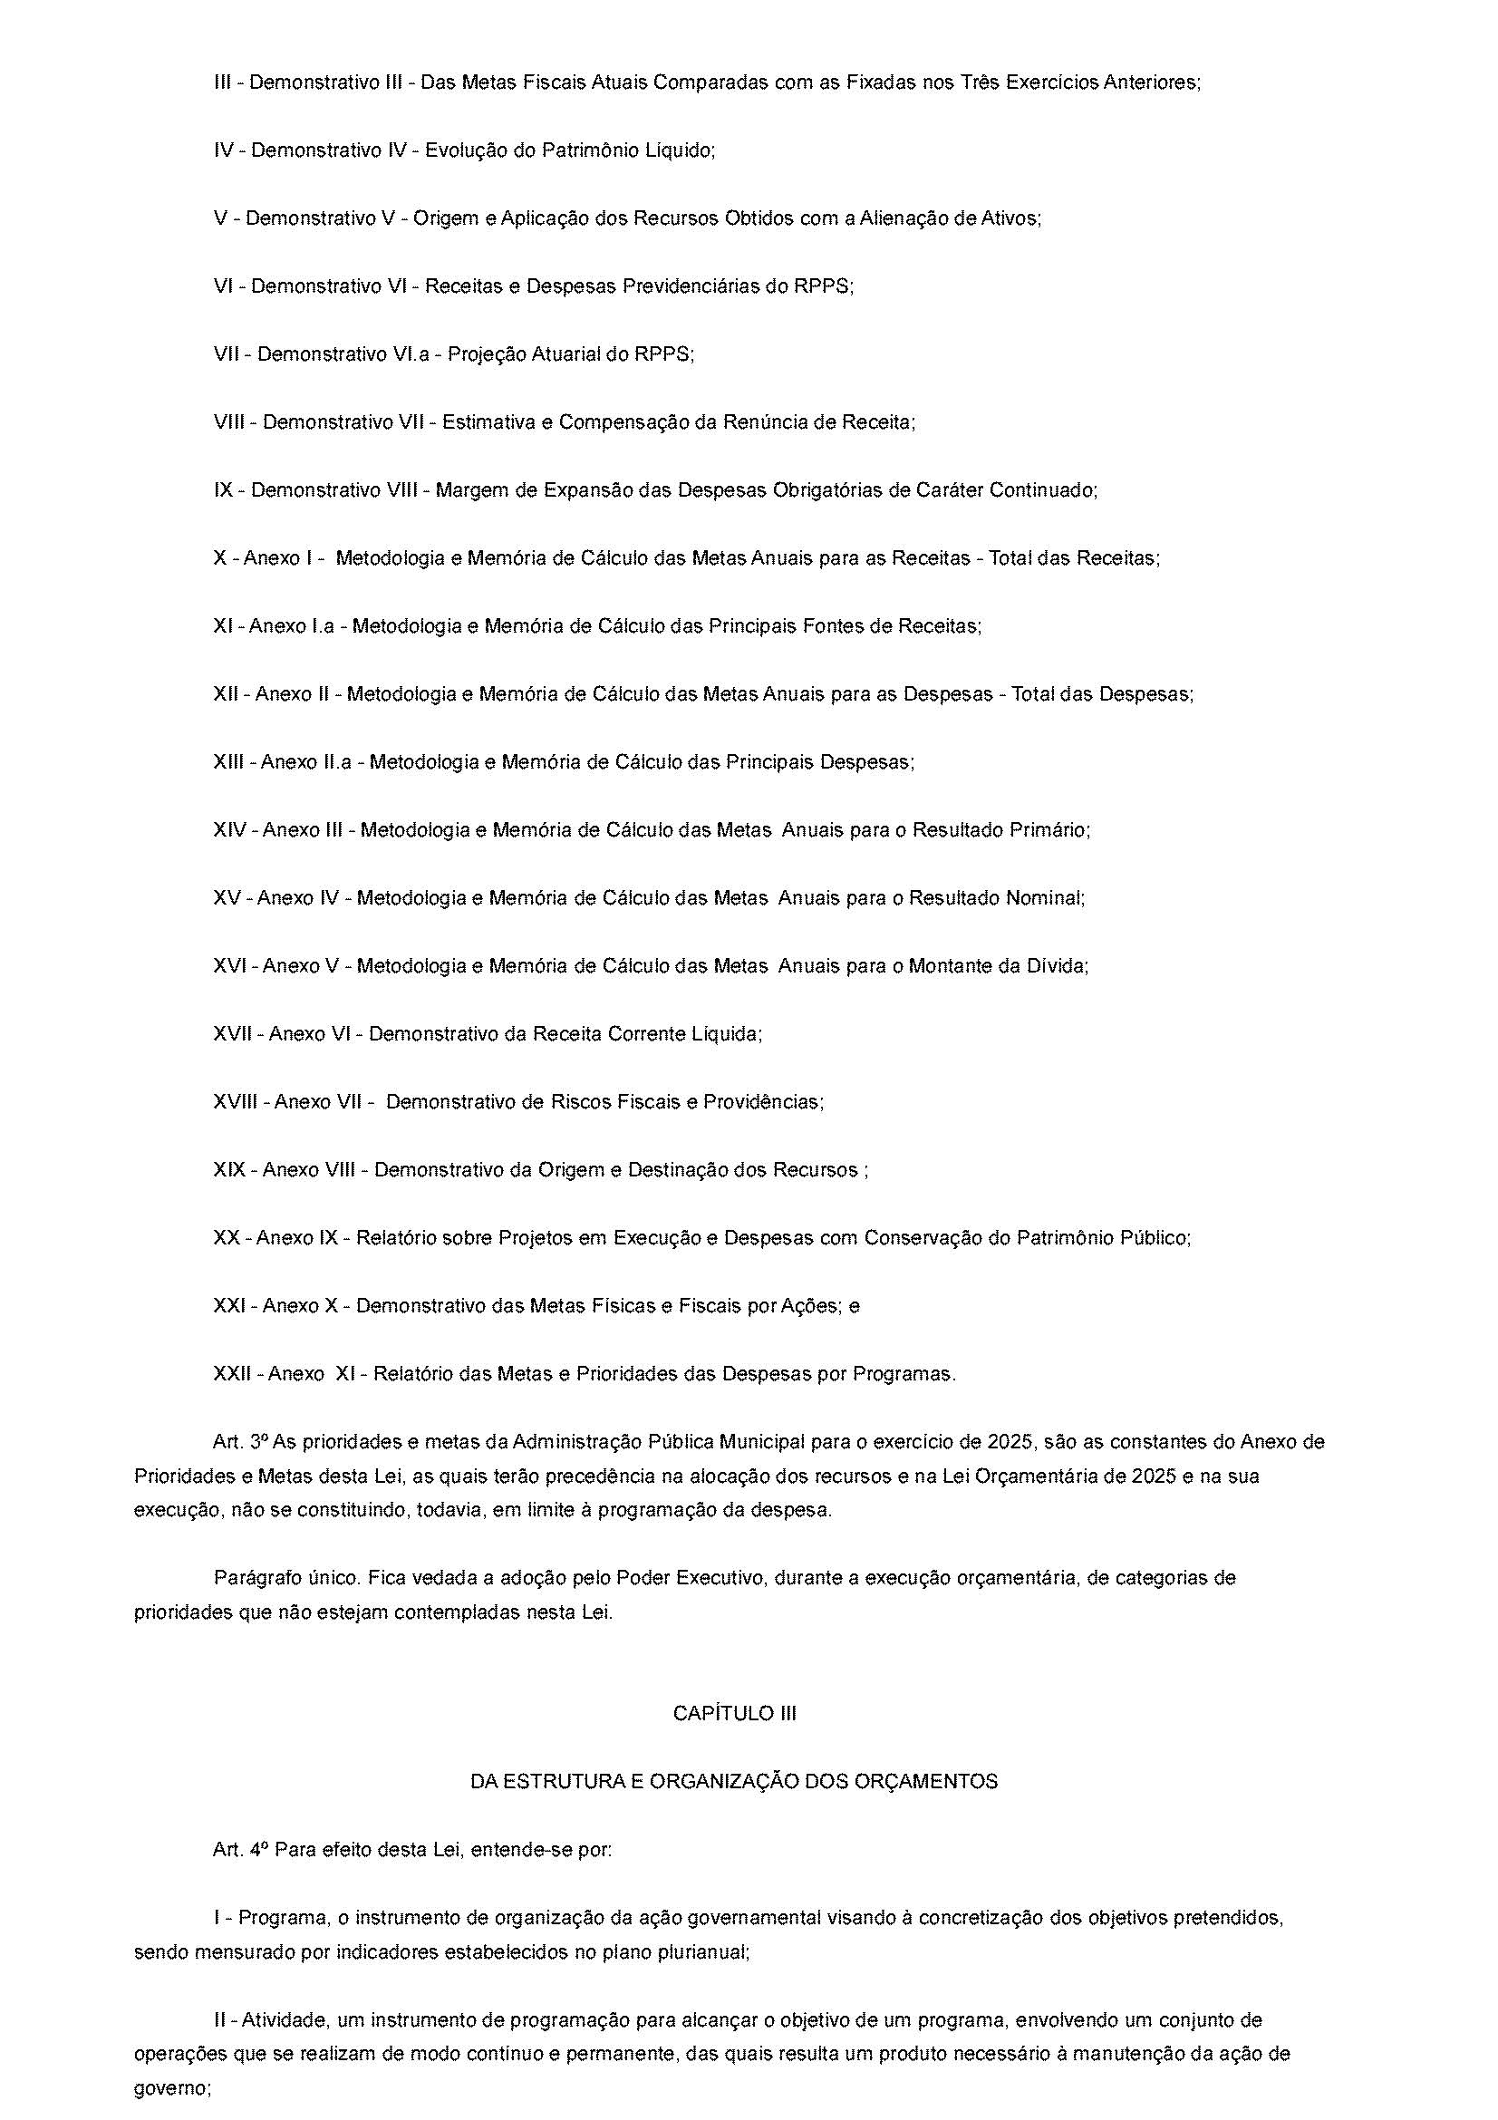

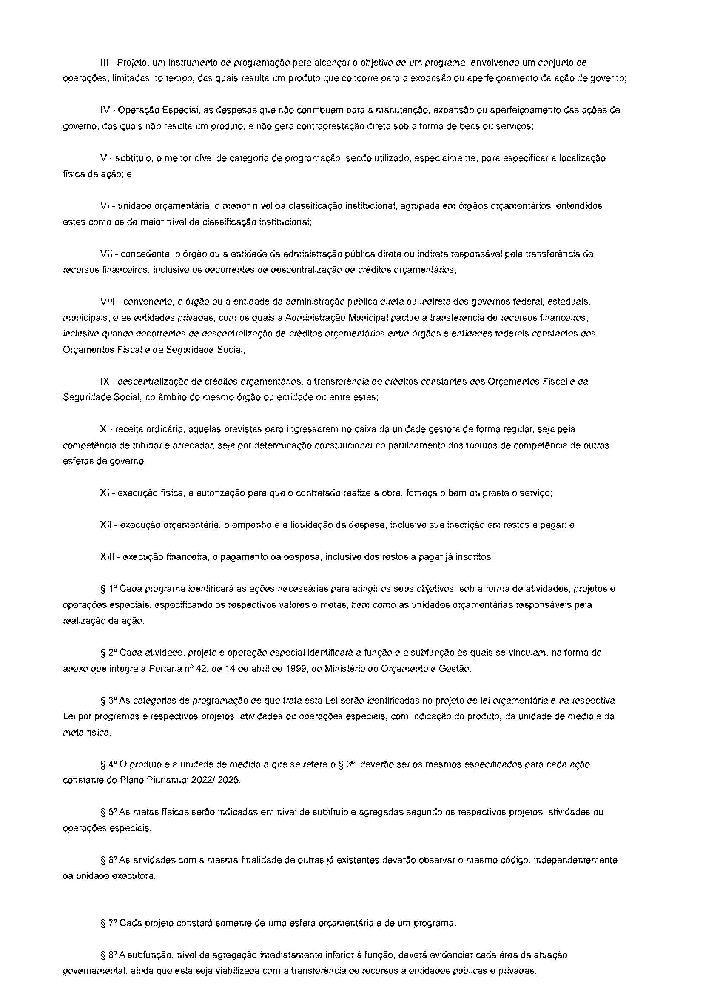

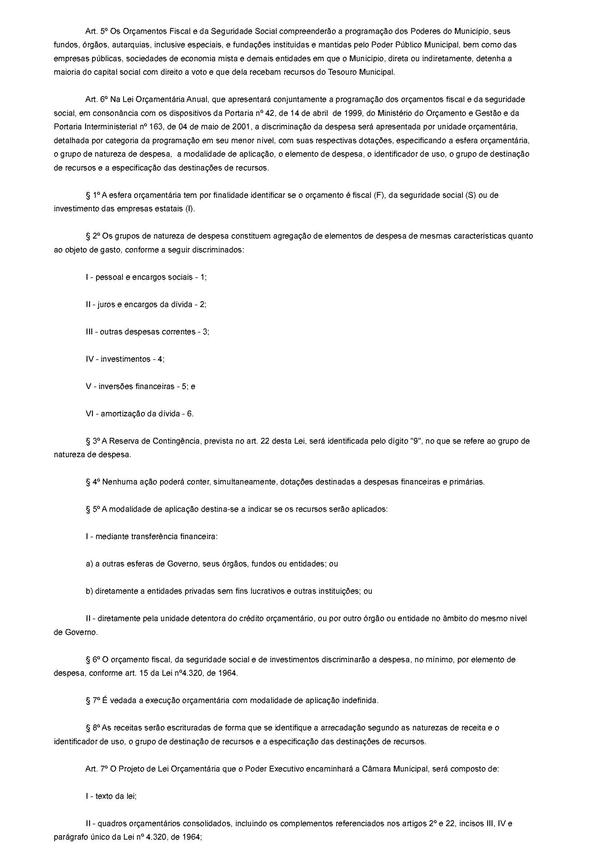

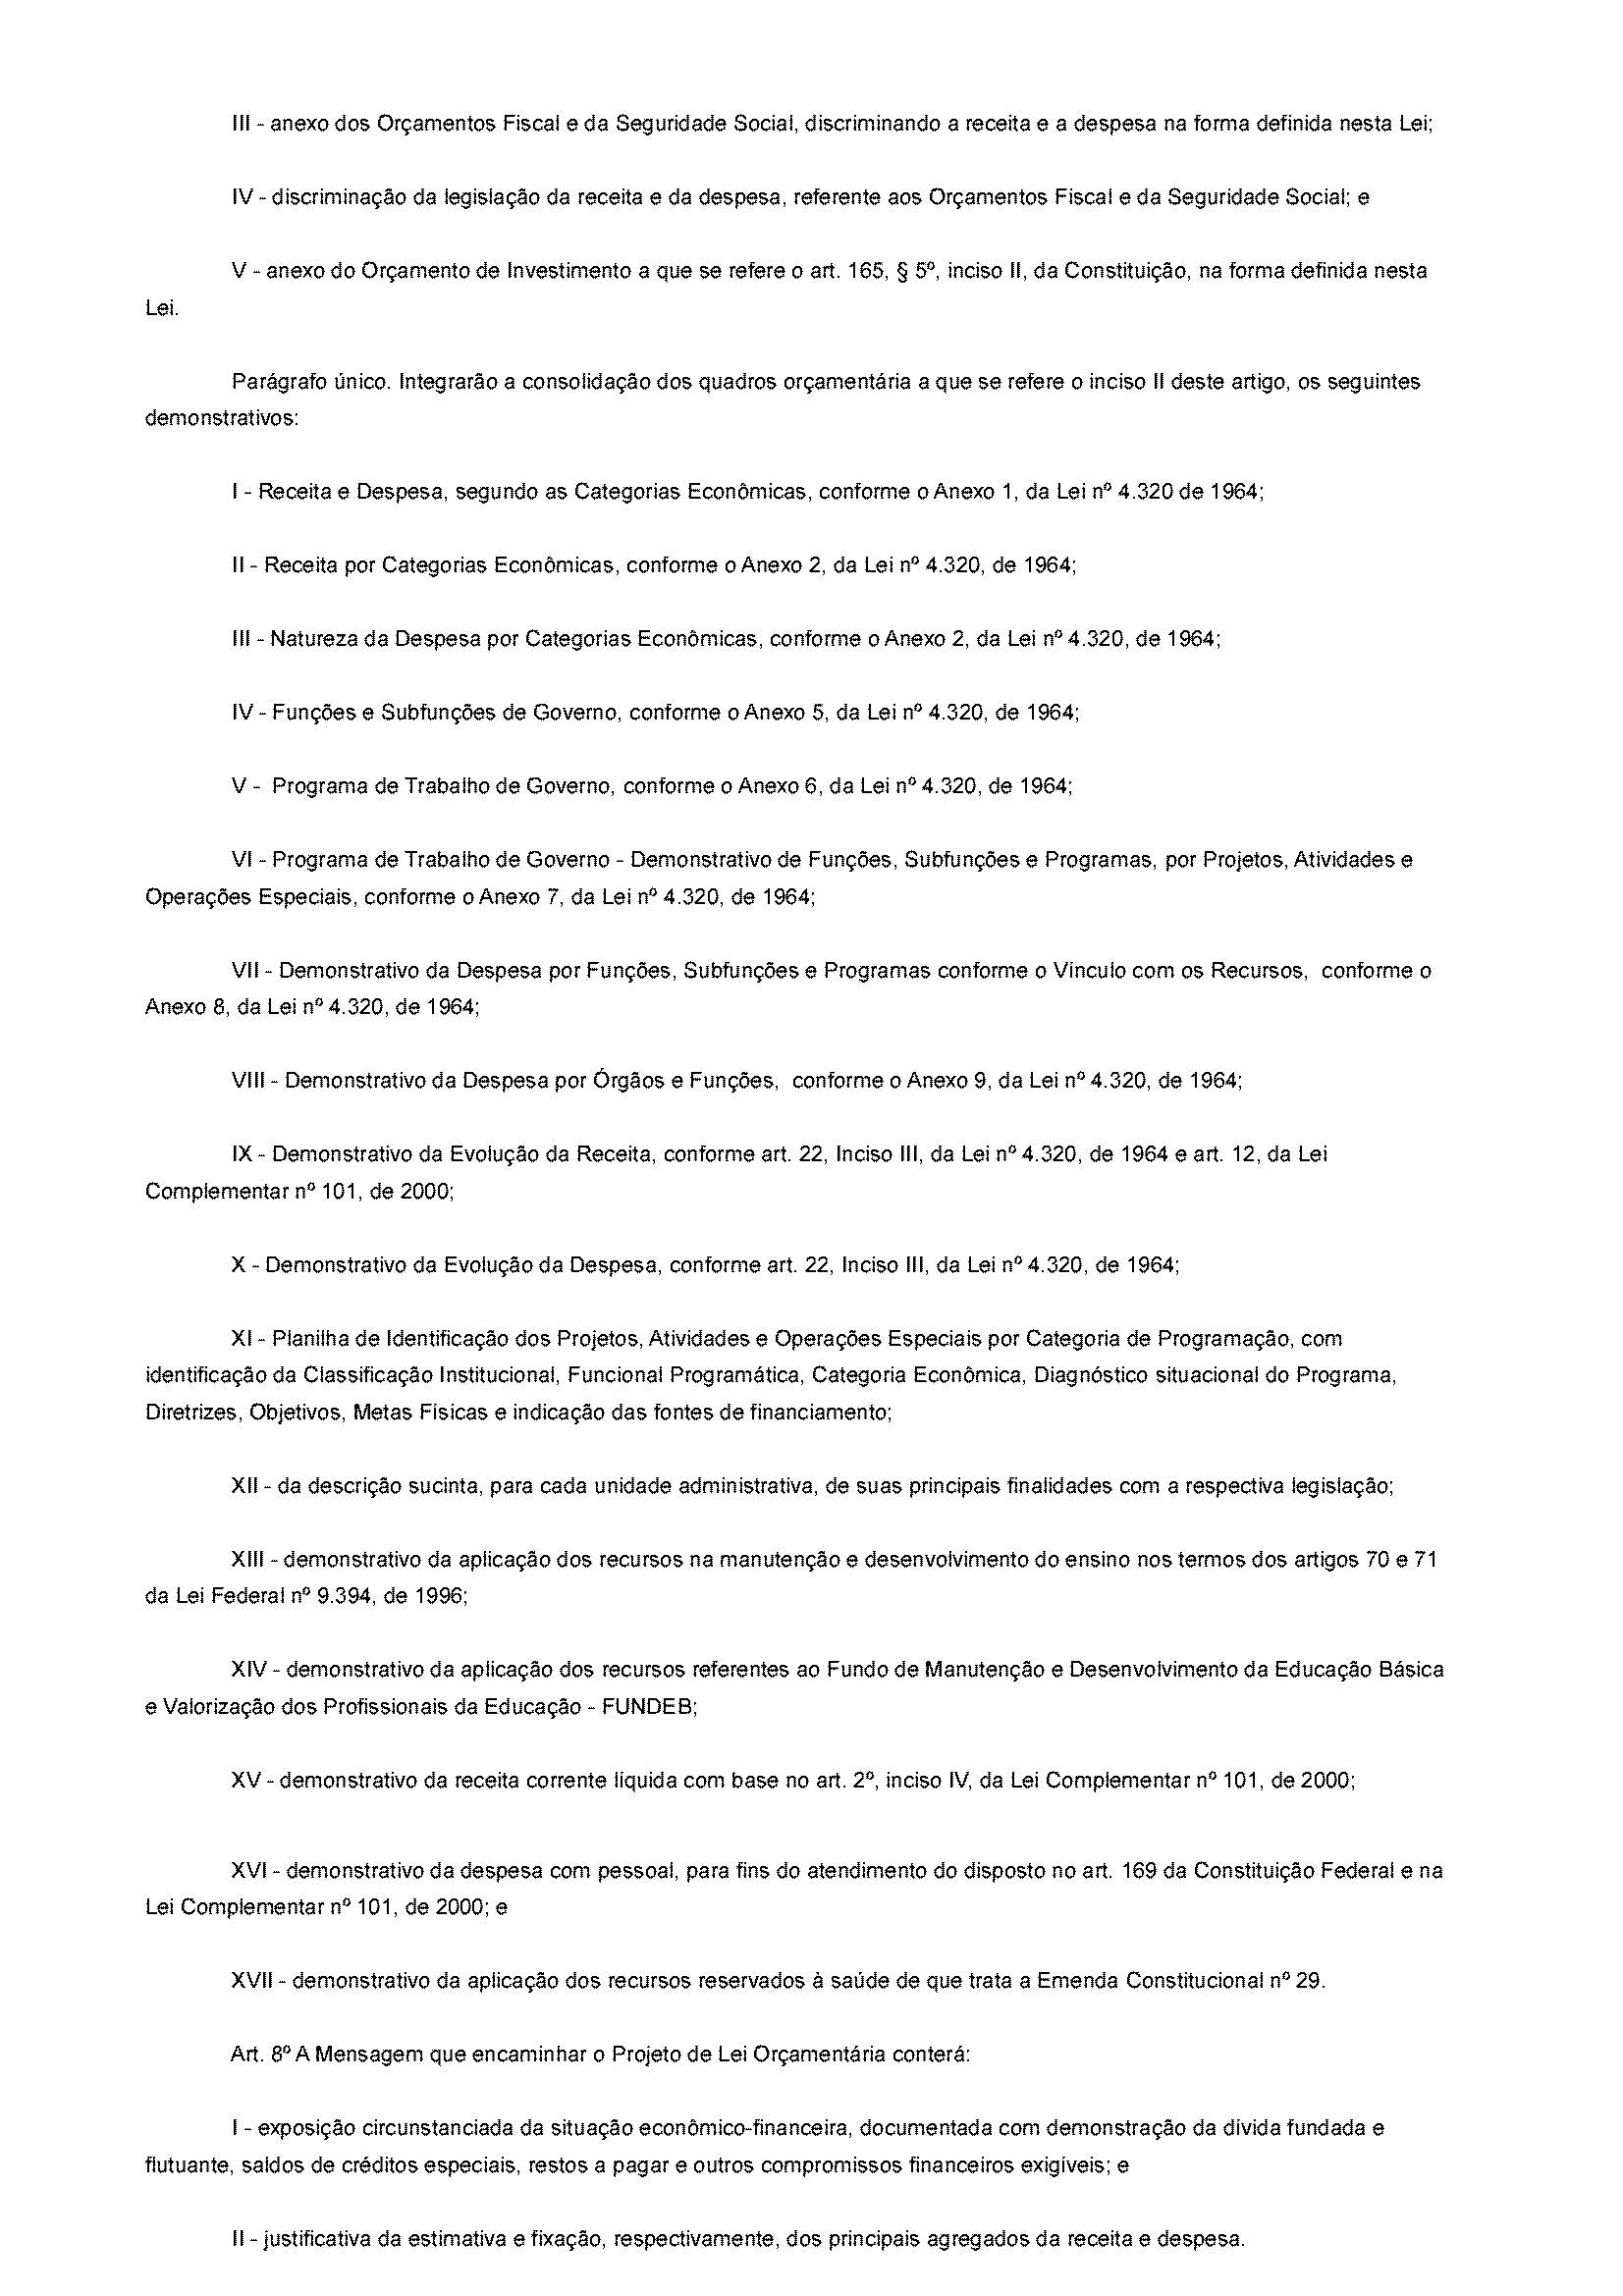

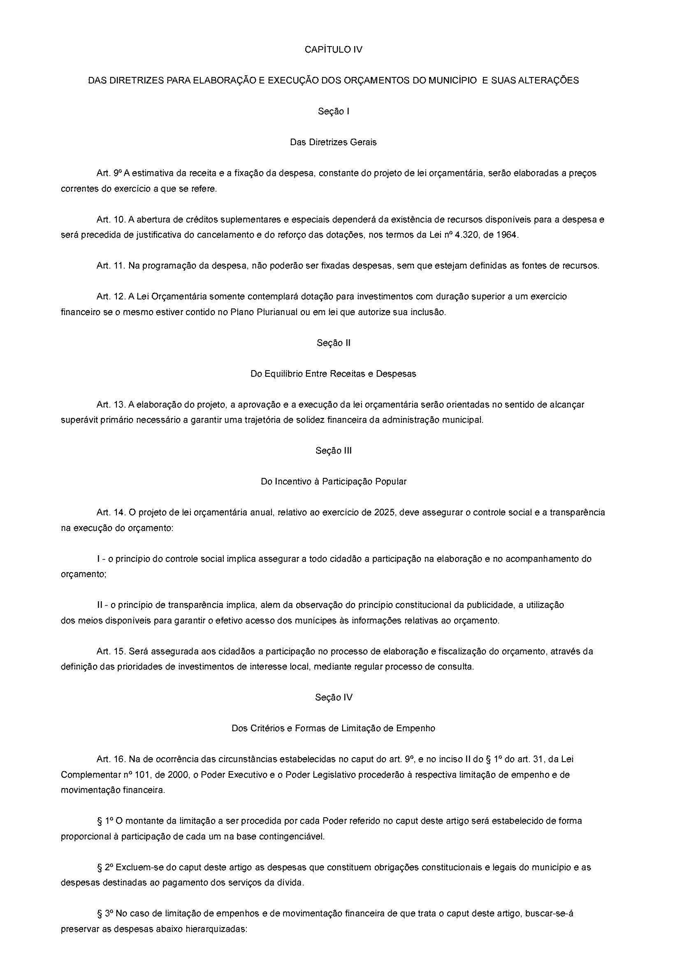

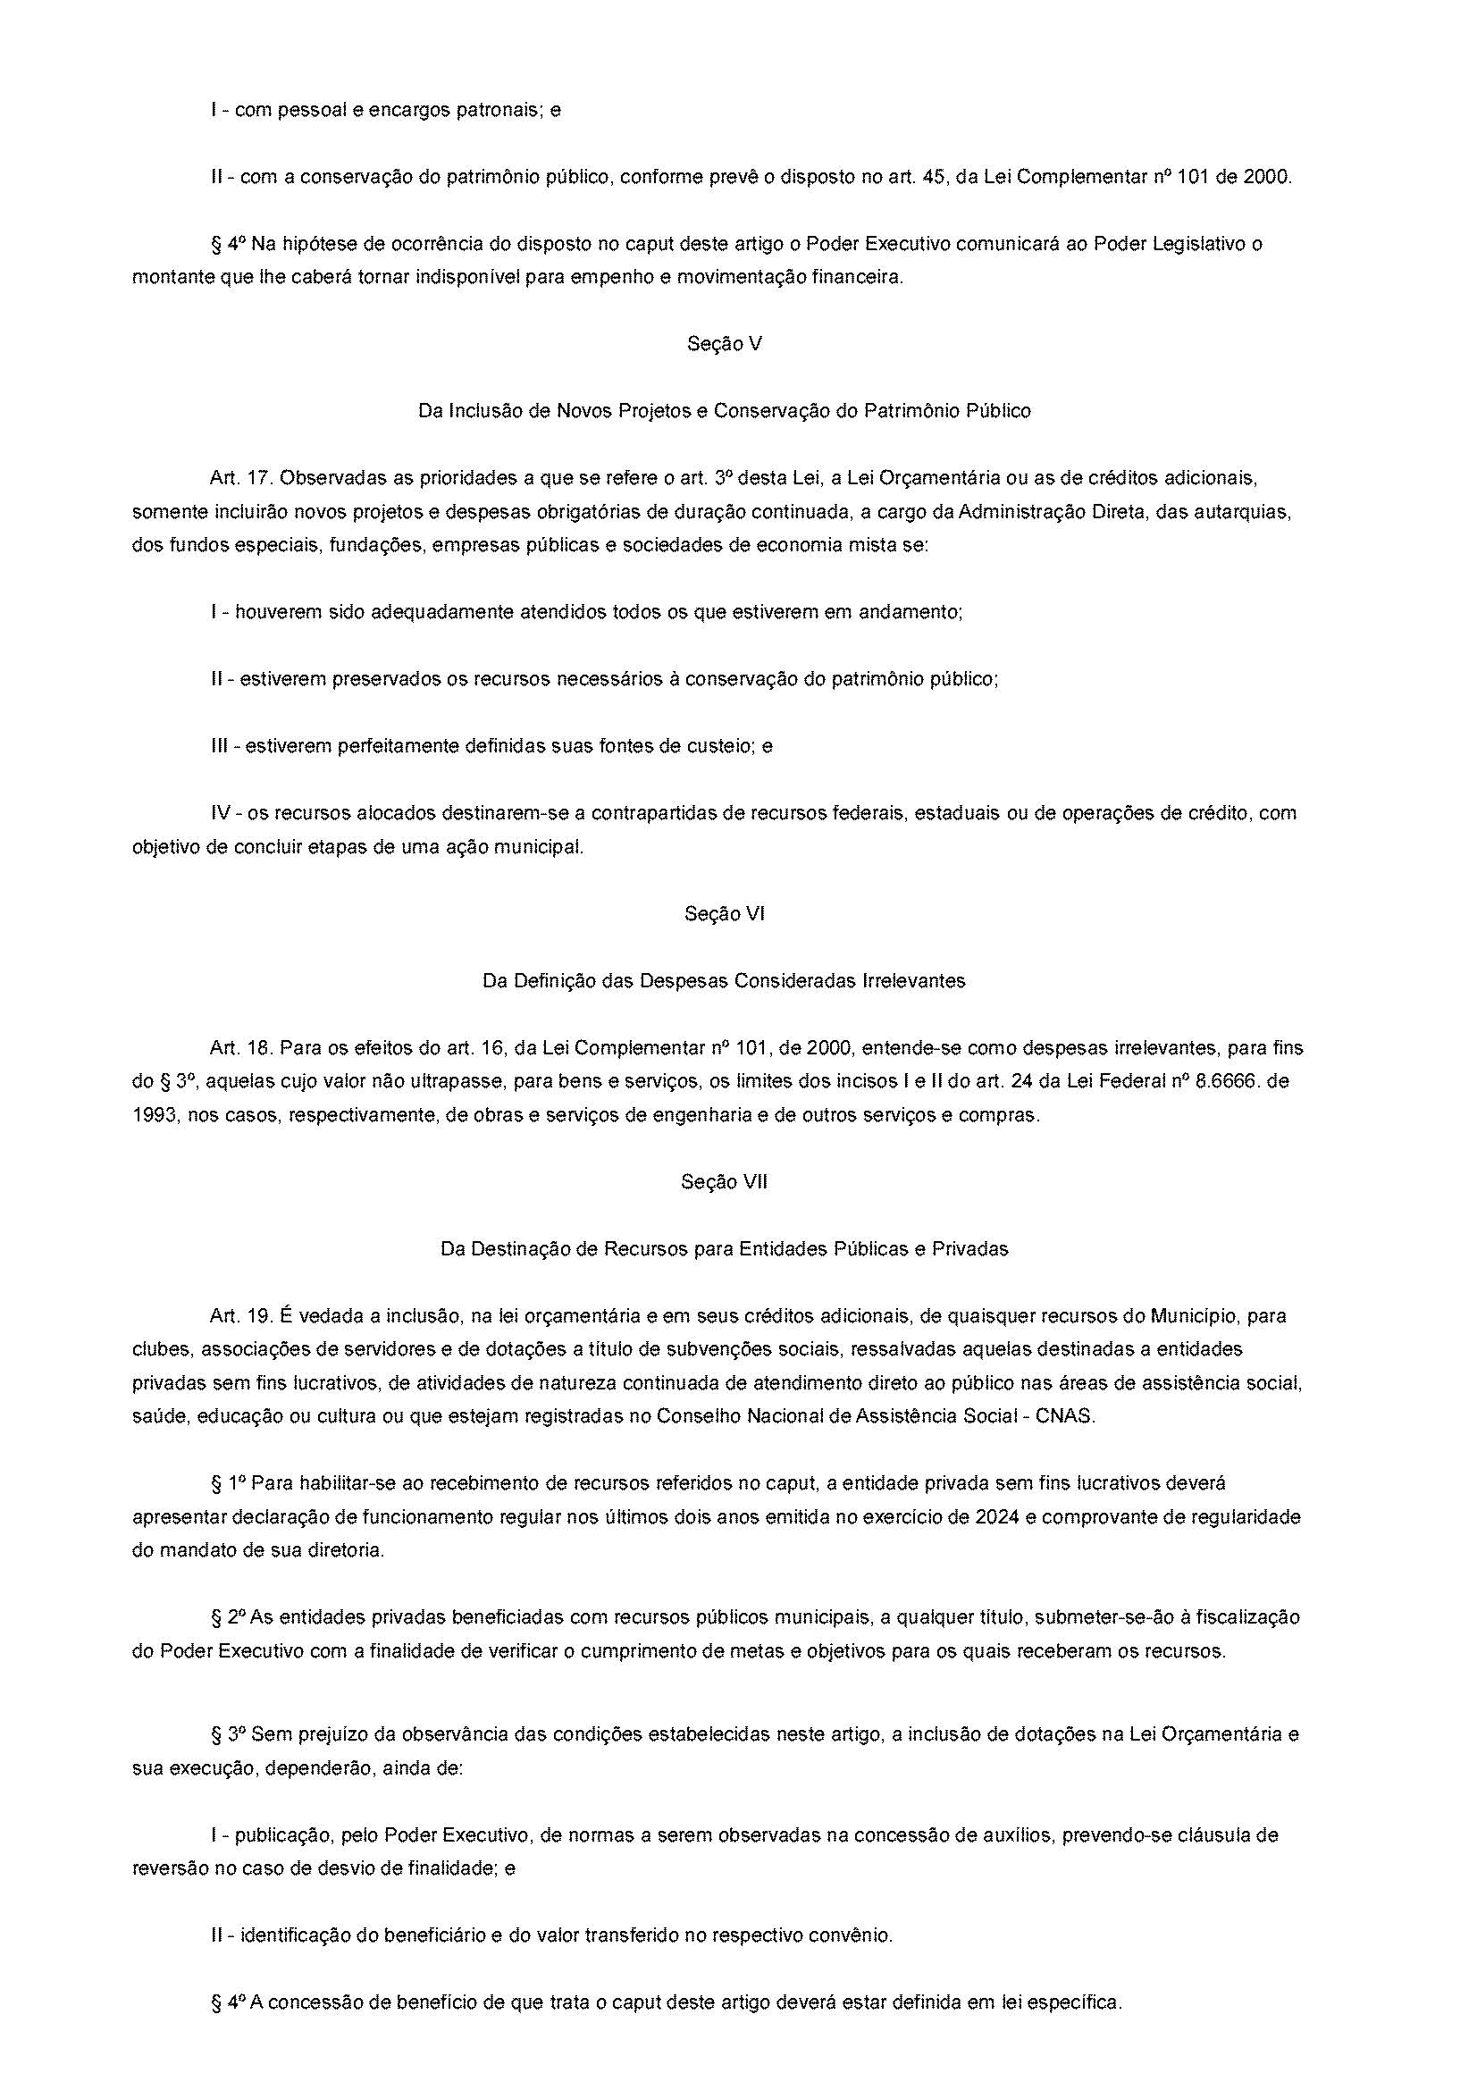**Art. 18. Para os efeitos do art. 16 da Lei Complementar nº 101 de 2000, entende-se como despesas irrelevantes, para fins do § 3°, aquelas cujo valor não ultrapassarem os limites a que se referem os incisos I e II do art. 75 da Lei Federal nº 14.133 de 1º de abril de 2021, Lei de Licitações e Contratos Administrativos.**

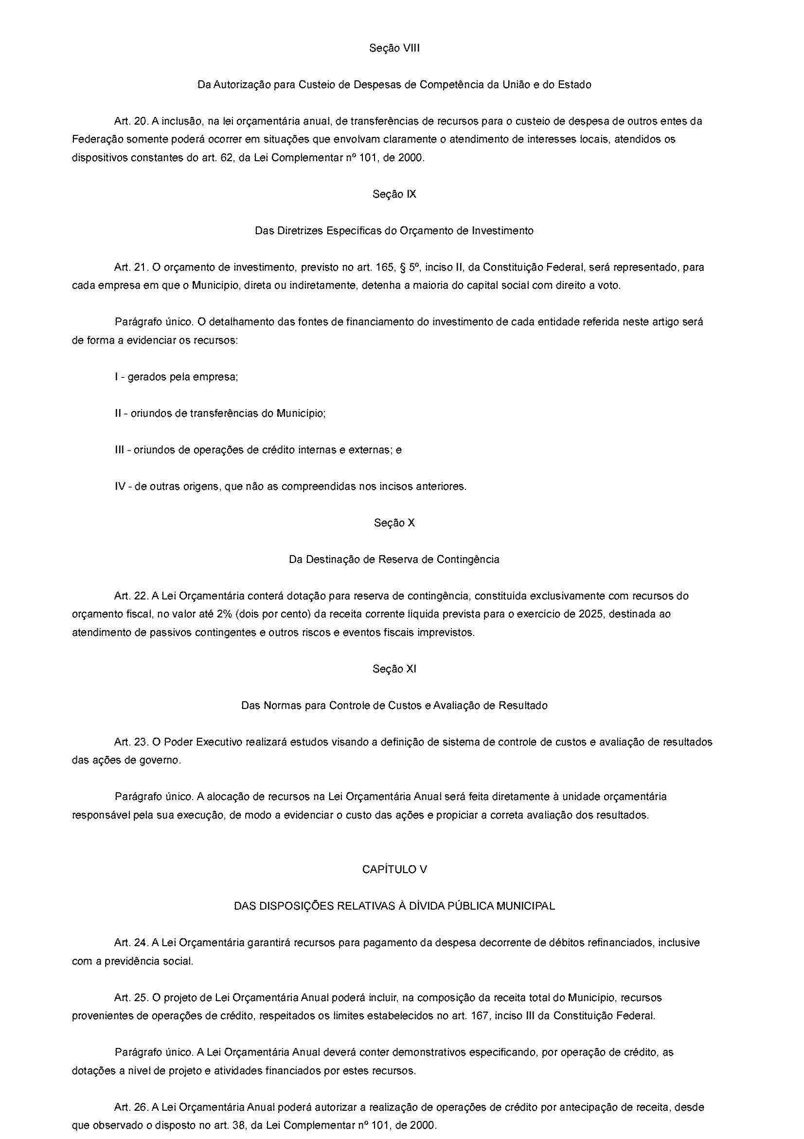

**CAPÍTULO VI**

**DAS DISPOSIÇÕES RELATIVAS ÀS DESPESAS DO MUNICÍPIO COM PESSOAL E ENCARGOS SOCIAIS**

**Art. 27. Para fins de atendimento ao disposto no inciso II do §1º do art. 169 da Constituição Federal, no Caput e no Art. 73, Parágrafo Único, Inciso II, da Lei o aumento das despesas com pessoal do Poder Executivo e Legislativo para o exercício a que se refere esta Lei, são os seguintes:**

**I – no Poder Executivo:**

1. **nomeação de servidores aprovados no Concurso Público nº 01/2024 para os cargos previstos no Edital nº 01/2024.**
2. **aumento real do subsídio do Prefeito, Vice-Prefeito e Secretários municipais de até 10% conforme Lei Municipal nº 719/2024 e Lei Municipal nº 720/2024.**

**II – no Poder Legislativo:**

1. **alteração do padrão de vencimento do cargo de Tesoureiro (40 horas) até o limite equivalente ao padrão de remuneração 03 da Lei Municipal nº 114 de 20 de agosto de 2013, que dispõe sobre o Quadro de Cargos e Funções Públicas da Câmara Municipal de Barão do Triunfo/RS.**
2. **aumento real do subsídio dos Vereadores da Câmara Municipal de até 15% conforme Lei Municipal nº 718/2024.**
3. **Majoração ou reajuste do vale-alimentação, de que trata a Lei Municipal nº 199/15 até o limite de R$ 900,00 (novecentos reais) mensais.**

**§ 1º Além dos cargos e funções de que trata este artigo, para fins de aumento da despesa com pessoal para o exercício a que se refere esta Lei, fica autorizada a concessão da revisão geral anual das remunerações, subsídios, proventos e pensões dos servidores ativos e inativos dos Poderes Executivo e Legislativo, de que trata o inciso X do art. 37 da Constituição Federal.**

**§ 2º. Fica o Poder Executivo e Legislativo autorizados a realizar contratação temporária por excepcional interesse público, para atendimento de interesse público motivado, na forma da legislação específica.**

**Art. 28. Para efeitos do parágrafo único do art. 22 da Lei Complementar Federal no 101, de 2000, no exercício a que se refere esta Lei, a realização de serviço extraordinário, quando a despesa com pessoal ultrapassar a noventa e cinco por cento do limite do Poder Executivo e do Legislativo, somente poderá ocorrer quando destinada ao atendimento de relevantes interesses públicos que ensejam situações emergencial, de risco ou de prejuízo para a sociedade, dentre estes:**

**I – situações de emergência ou calamidade pública;**

**II – situações em que possam estar em risco à segurança de pessoas ou bens**

**III – quando a relação custo-benefício se revelar favorável em relação a outras alternativas possíveis.**

**Art. 29. Se a despesa de pessoal atingir o nível de que trata o parágrafo único do art. 22 da Lei Complementar nº101, de 2000, a contratação de hora extra fica restrita a necessidades emergenciais das áreas de saúde e de saneamento.**

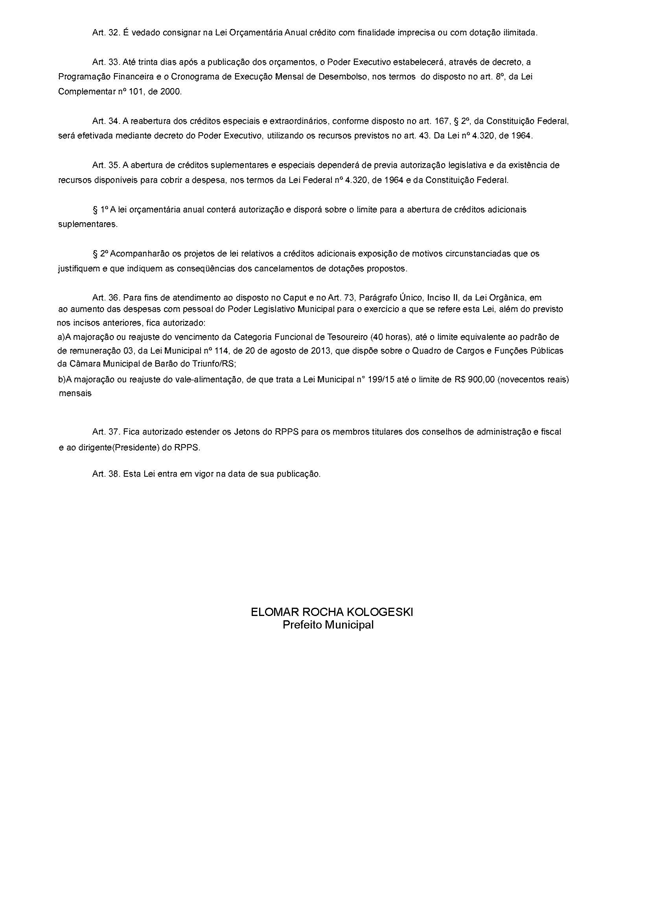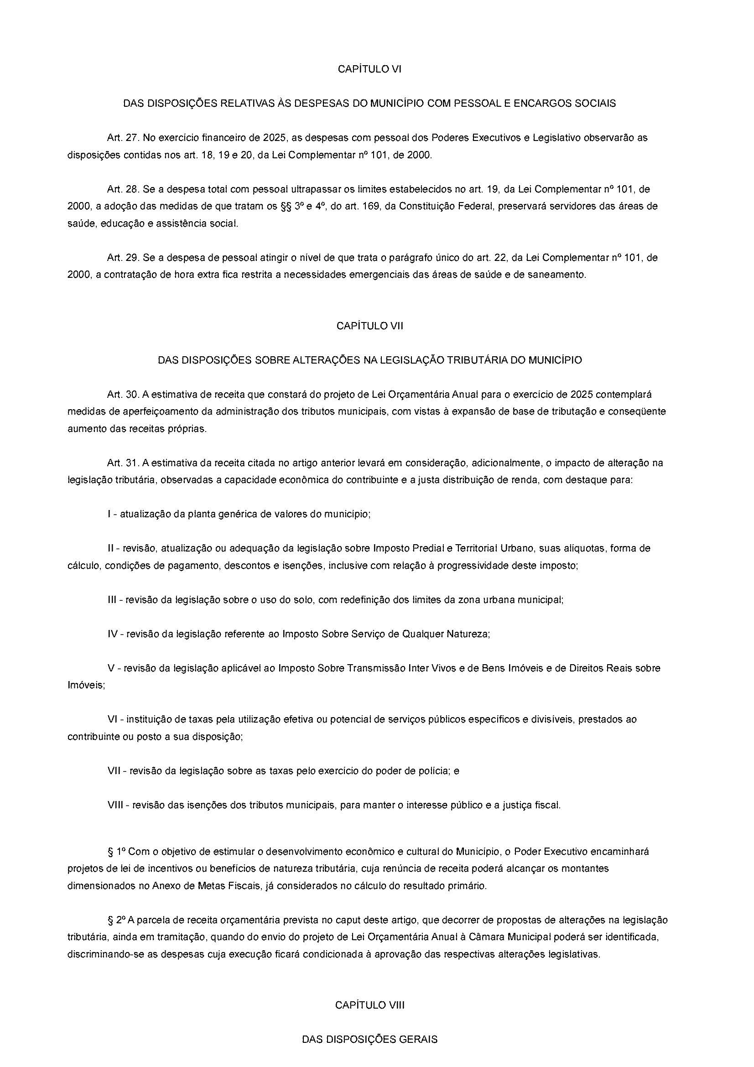

**Art. 36. Esta Lei entra em vigor na data de sua publicação.**

**Barão do Triunfo, 04 de novembro de 2024.**

**Elomar Rocha Kologeski**

**Prefeito Municipal**

**ANEXOS:**

* **Demonstrativos de Riscos Fiscais e Providências**
* **Estimativa e Compensação da Renúncia de Receita**
* **Margem de Expansão das Despesas Obrigatórias de Caráter Continuado**
* **Origem e Aplicação dos Recursos Obtidos com a Alienação de Ativos**
* **Metodologia e Memória de Cálculo das Metas Anuais para as Despesas**
* **Metodologia e Memória de Cálculo das Metas Anuais para as Receitas**
* **Resultado da Avaliação Atuarial**